

**Name des Kindes**

**Kürzel**

|  |  |  |  |  |  |  |  |  |  |  |  |  |  |  |
| --- | --- | --- | --- | --- | --- | --- | --- | --- | --- | --- | --- | --- | --- | --- |
| **Montag** | | | **Dienstag** | | | **Mittwoch** | | | **Donnerstag** | | | **Freitag** | | |
|  | 93371 | **Laktfr. Kartoffelbrei** (MP) |  | 95611 | **Knabberkohlrabi** |  | 95621 | **Knabberpaprika** (PA) |  | 95591 | **Knabbermöhre** (MÖ) |  | 95601 | **Knabbergurke** |
|  | 93281 | **Salzkartoffeln** |  | 96211 | **Nudel-Gemüsesuppe ohne Möhren** (ERB) |  | 93121 | **Kartoffel-Fisch-Auflauf Laktosefrei** (FI,MÖ,MP,ZI,ZW) |  | 95821 | **Möhrensoße** (5,FRU,MÖ,SJ,ZU) |  | 94691 | **Pfannkuchen Laktosefrei** (EI,MP) |
|  | 93841 | **Kräutermargarine** |  | 93501 | **Glutenfreies Knäcke** (SJ,ZU) |  | 94291 | **Ei warm** |  | 93231 | **Glutenfr. Teff Nudeln** |  | 94681 | **Eifreie Pfannkuchen** |
|  | 94441 | **Linsengemüse** |  | 95871 | **Sojahack-Bolognese** (TO,ZI,SJ,ZW) |  | 95851 | **Reismilch-Petersiliensoße** |  | 95931 | **Rinderhackbolognese** (FL,TO,ZI) |  | 93821 | **Traubenzucker** |
|  | 94471 | **Kohlrabi pur** |  | 93231 | **Glutenfreie Spirelli** (ERB) |  | 94131 | **Gebr. Seelachsfilet pur** (FI) |  | 95801 | **Spinatsoße** |  | 95171 | **Rhabarberkompott** (fructosearm) |
|  | 94011 | **Currybratling** (CU,KN,MÖ) |  | 95981 | **Paprikapfanne mit Rind** (PA,FL) |  | 93991 | **Maisherzi** |  | 94181 | **Rinderhack** (FL) |  | 93161 | **Hirse** |
|  | 95341 | **Honigmelone** |  | 94181 | **Rindfleischstreifen** (FL) |  | 93971 | **Fischstäbchen** (FI,ZW) |  | 95211 | **Naturjoghurt** (MP) |  | 96271 | **Pfannengemüse** (BO,MÖ) |
|  | 95311 | **Banane** |  | 95811 | **Pilzsoße** (PI) |  | 93281 | **Salzkartoffeln** |  | 96451 | **Laktfr. Pudding** (1,ZU,MP) |  | 93551 | **Mehrkornbrötchen** (AP,LU,SJ,ZU) |
|  | 94951 | **Schoko-Brezeln** (fructosefreie Kekse) |  | 95011 | **Schokowaffeln** (SJ,ZU) |  | 93551 | **Kaisersemmel** (AP,LU,SJ) |  | 95221 | **Reismilch-Vanillepudding** |  | 95341 | **Honigmelone** |
|  |  |  |  | 94941 | **Reiszwerg (fructosefreier Keks)** |  | 95701 | **Tofu-Remoulade** (SJ,2,8) |  |  |  |  | 95311 | **Banane** |
|  |  |  |  |  |  |  | 95361 | **Weintrauben** |  |  |  |  | 96351 | **Schoko-Mais-Crossies**  (SJ) **(fructosearm)** |
|  |  |  |  |  |  |  | 95311 | **Banane** |  |  |  |  |  |  |
|  |  | Veg. Alternative: |  |  | Veg. Alternative: |  | 94871 | **Maiswaffel** |  |  | Veg. Alternative: |  |  |  |
|  | 94301 | **Veg. Bratwurst**  (1,EI,ERB,GL,KN,MN,SJ,WE, ZI,ZU,ZW) |  | 95751 | **Veg. Gulasch** (GL,LK,MP,PA,PI,SJ,TO,WE,ZI,ZW) |  |  |  |  | 95741 | **Möhrensoße** (CU,KN,LK,MP,WE,ZU) |  |  |  |

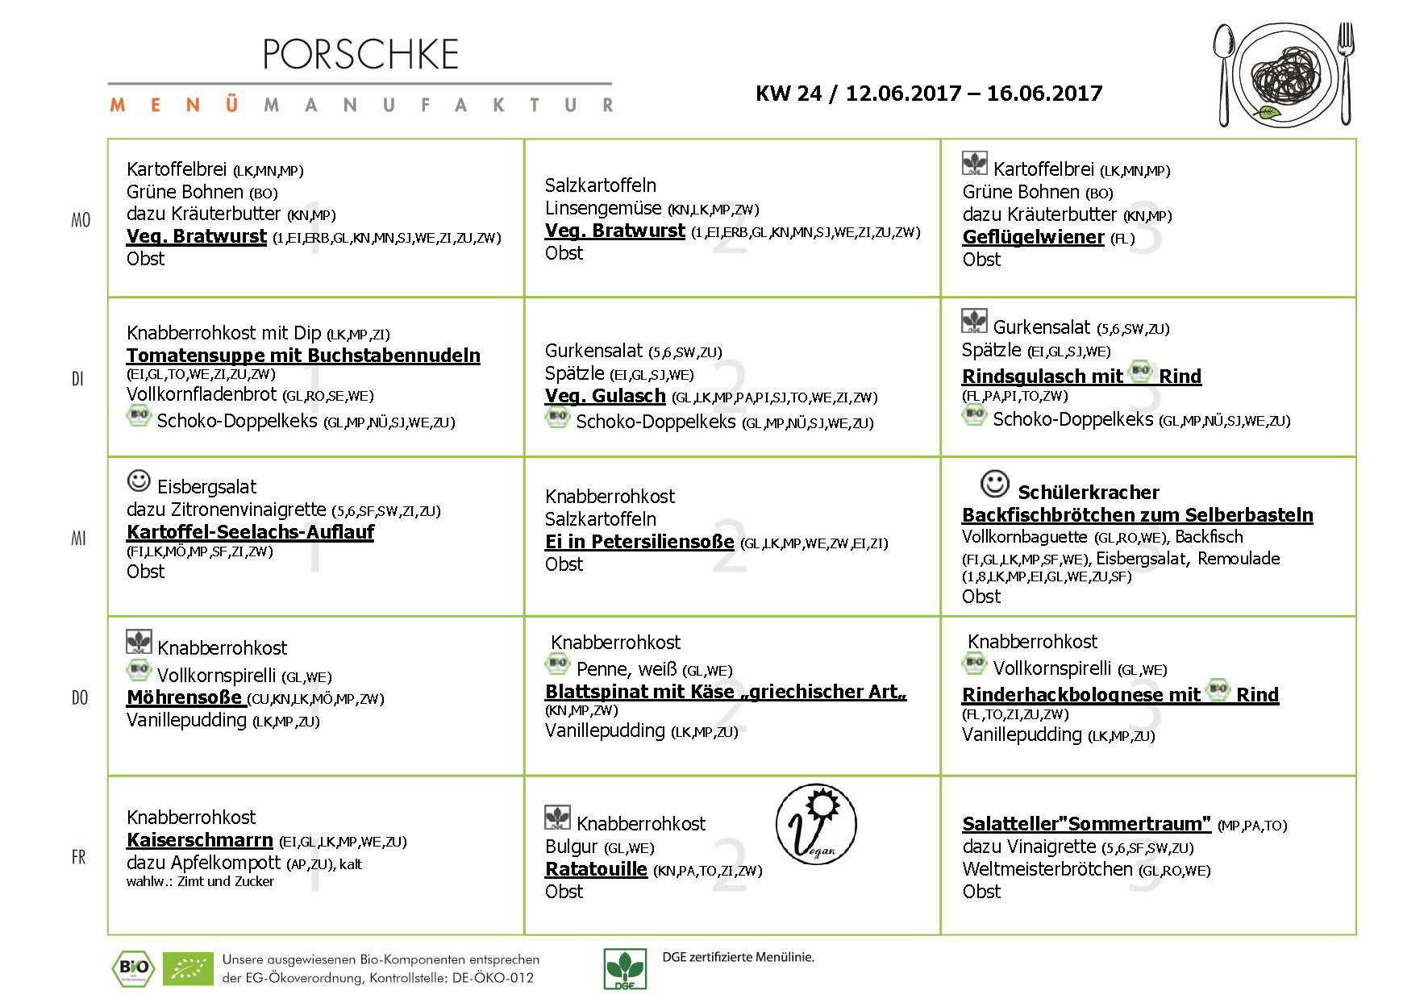

**Speiseplan-Spezial – KW 24 / 12.06.-16.06.2017**

**Mittwoch, den 07.06.2017**